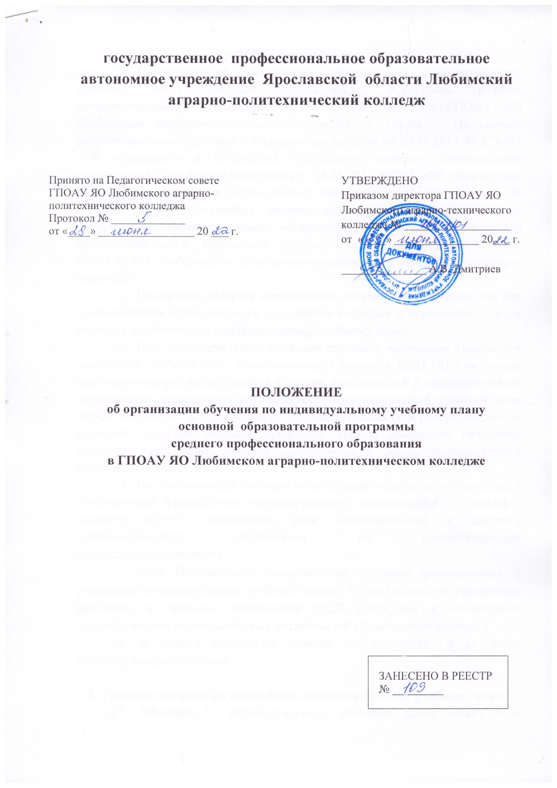

Общие положения
  - Положение об организации обучения по индивидуальному учебному плану
основной образовательной программы среднего профессионального образования (далее - ООП СПО) в ГПОАУ ЯО Любимском аграрно-политехническом колледже (далее - Положение) разработано в соответствии с Федеральным законом от 29.12.2012 № 273-ФЗ «Об образовании в Российской Федерации», приказом Министерства просвещения Российской Федерации от 24.08.2022 № 762 «Об утверждении Порядка организации и осуществления образовательной деятельности по образовательным программам среднего профессионального образования», федеральным государственным образовательным стандартом среднего профессионального образования, среднего общего образования, Уставом ГПОАУ ЯО Любимского аграрно-политехнического колледжа (далее - колледж).
  - Положение является нормативным документом, обязательным для администрации, преподавателей и студентов колледжа и определяет порядок перевода и обучения по индивидуальному учебному плану.
  - Под индивидуальным учебным планом в настоящем Положении понимается учебный план, обеспечивающий освоение ООП СПО на основе индивидуализации ее содержания с учетом особенностей и образовательных потребностей конкретного обучающегося. Индивидуальный учебный план определяет перечень, трудоемкость, последовательность и распределение по периодам обучения учебных предметов, курсов, дисциплин (модулей), практики, иных видов учебной деятельности и формы промежуточной аттестации обучающихся.
  - Индивидуальный учебный план разрабатывается в соответствии с требованиями федерального государственного образовательного стандарта среднего общего образования (при необходимости) и среднего профессионального образования по соответствующей профессии/специальности.
  - Цель Положения - регламентация процесса формирования и реализации индивидуальных учебных планов, в том числе, при ускоренном обучении, в пределах осваиваемой ООП СПО для удовлетворения индивидуальных образовательных потребностей обучающихся колледжа.
  - В данном положении понятия «обучающийся» и «студент» являются тождественными

- Условия перевода на обучение по индивидуальному учебному плану
  - Обучение по индивидуальному учебному плану может быть предоставлено обучающимся колледжа в следующих случаях:
- в случаях беременности, рождения ребенка и ухода за ним;
- имеющим инвалидность или после перенесенного тяжелого заболевания, нуждающимся в лечении;
- по семейным обстоятельствам (необходимость ухода за тяжелобольным членом семьи и др.);
- имеющим среднее профессиональное или высшее образование на момент поступления в колледж;
- участвующим в длительных учебно-тренировочных сборах по подготовке к соревнованиям, участвующим в соревнованиях;
- по иным объективным причинам.
  - Обучение по индивидуальному учебному плану может быть предоставлено обучающимся для ликвидации разницы часов при освоении дисциплин, междисциплинарных курсов, профессиональных модулей, практик по основной профессиональной образовательной программе среднего профессионального образования в следующих случаях:
- перевод обучающегося в колледже с одной специальности на другую;
- перевод обучающегося в колледж из другой образовательной организации;
- восстановление в колледж;
- выход из академического отпуска.
- в иных случаях.
  - Перевод обучающегося на ускоренное обучение, иные исключительные случаи по уважительной причине по представлению заместителя директора по учебной работе могут являться условием для обучения по индивидуальному учебному плану.
  - Обучение по индивидуальному учебному плану может быть предоставлено обучающимся начиная с первого курса.
  - Индивидуальный учебный план предоставляется обучающимся на весь период обучения. Возможно предоставление индивидуального учебного плана на более короткие сроки обучения по объективным причинам (в условиях чрезвычайной ситуации и т.п.). Срок предоставления индивидуального учебного плана указываются обучающимся (его родителями или законными представителями) в заявлении.

- Порядок перевода на обучение по индивидуальному учебному плану
  - Перевод на индивидуальный учебный план возможен по всему комплексу учебных предметов, дисциплин (модулей), практик учебного плана.
  - Перевод обучающегося на индивидуальный учебной план производится на основании личного заявления обучающегося. В случае, когда обучающийся не достиг совершеннолетия, перевод производится на основании заявления одного из родителей (законных представителей) обучающегося.
  - К заявлению о переводе на обучение по индивидуальному учебному плану прилагается документ (документы), подтверждающий обоснованность заявления:
- медицинская справка, лист нетрудоспособности, справка, подтверждающая факт установления инвалидности;
- копия свидетельства о рождении ребенка;
- справка об обучении установленного образца с предыдущего места обучения;
- документы, подтверждающие участие в спортивных сборах и соревнованиях;
- представление заместителя директора по учебной работе
- другие документы
  - Заявление и представленные документы рассматриваются и визируются заместителем директора по учебной работе.
  - Заявление и представленные документы рассматриваются на педагогическом совете. Большинством голосов из числа присутствующих принимается положительное или отрицательное решение. Принятое решение заносится в протокол педагогического совета.
  - Перевод на обучение по индивидуальному учебному плану, в том числе ускоренное обучение, оформляется приказом директора колледжа.
  - При положительном решении заместитель директора по учебной работе на основе учебного плана соответствующей специальности составляет индивидуальный учебный план. Наименования учебных предметов, дисциплин, междисциплинарных курсов, профессиональных модулей, практик, иных компонентов и их группировка по циклам должны быть идентичными учебным планам колледжа, но могут отличаться большей долей самостоятельной работы обучающегося.
  - Заместитель директора по учебной работе доводит информацию о переводе на индивидуальный учебный план до сведения обучающегося и преподавателей.
4. Организация учебного процесса по индивидуальному учебному плану
  - При обучении по индивидуальному учебному плану акцент делается на самостоятельное изучение дисциплин, профессиональных модулей обучающимися с последующей сдачей зачетов и экзаменов согласно графику учебного процесса на текущий учебный год.
  - Обучающиеся, переведенные на индивидуальный учебный план, могут быть частично или полностью освобождены от обязательного посещения занятий по основному расписанию и выполняют программные требования в индивидуально установленные сроки и по индивидуальным заданиям преподавателей. Непосещение занятий может быть заменено написанием реферата, выполнением контрольной работы, проекта, тестирования, лабораторных работ, практических заданий, собеседованием с преподавателем и др.
  - При обучении по индивидуальному учебному плану обязательным условием является консультирование обучающегося преподавателями. Консультирование может быть организовано с применением информационно-коммуникационных технологий. Система консультаций составляется по согласованию со студентом.
  - Индивидуальный учебный план составляется с учетом реальных возможностей и потребностей обучающегося и включает в себя сам «индивидуальный учебный план и приложения к индивидуальному учебному плану. Индивидуальный учебный план и приложения к нему составляются заместителем директора по учебной работе (заведующим заочным отделением) с указанием учебных предметов, дисциплин, междисциплинарных курсов, профессиональных модулей, практики, курсовых работ, иных компонентов, количества часов учебной нагрузки, сроков и форм контроля. Индивидуальный учебный план утверждается директором колледжа. Приложения к индивидуальному учебному плану содержат задания для обучающегося в соответствии с рабочей программой конкретного учебного предмета, курса, дисциплины (модуля), практики.
  - Обучение по индивидуальному учебному плану, в том числе при ускоренном обучении, не отменяет для обучающегося обязанности выполнения образовательной программы в полном объеме. Обучающийся несет личную ответственность за добросовестное выполнение индивидуального учебного плана.
  - В случае невозможности прохождения промежуточной аттестации по уважительной причине для обучающегося могут быть изменены сроки аттестации при наличии подтверждающего документа.
  - Контроль за усвоением программного материала обучающимися, переведенными на индивидуальный учебный план, возлагается на преподавателей, осуществляющих подготовку по учебным предметам, дисциплинам (курсам), модулям и практикам.
  - Результаты контроля уровня освоения программного материала обучающимися фиксируются в журнале учебных занятий группы, зачетной книжке обучающегося и в приложениях к индивидуальному учебному плану, которые сдаются в учебную часть и подшиваются к другим документам.
  - Результаты контроля уровня освоения программного материала обучающимися, переведенными на индивидуальный учебный план, фиксируются в журнале учебных занятий группы следующим образом: текущие отметки, на основании которых производится выставление аттестационной (семестровой, итоговой) отметки, выставляются отдельной строкой в дату, когда отметка была получена(отработки темы) в соответствии с Индивидуальным планом изучения дисциплины.
4.10 Обучающиеся, выполнившие в установленный срок все требования индивидуального учебного плана, допускаются к прохождению государственной итоговой аттестации, установленной графиком учебного процесса.
- Обучающиеся по индивидуальному учебному плану, в том числе при ускоренном обучении, назначаются на стипендию на общих основаниях.
- Оплата за обучение обучающегося по индивидуальному учебному плану на основании договора об оказании платных образовательных услуг с полным возмещением стоимости обучения производится на общих основаниях.
- Обучение по индивидуальному учебному плану, в том числе ускоренное обучение, осуществляется в рамках утвержденной нагрузки преподавателя, ведущего учебный предмет, дисциплину, междисциплинарный курс, профессиональный модуль, практику.
- Возможен переход обучающегося с обучения по индивидуальному учебному плану на обучение по общему учебному плану до срока окончания действия индивидуальному учебному плану по инициативе обучающегося. Перевод на обучение по общему учебному плану оформляется приказом директора колледжа на основе заявления обучающегося.
4.15 Индивидуальный учебный план, приложения к индивидуальному учебному плану и иные связанные с этим документы хранятся в личном деле обучающегося

5.Ускоренное обучение

  - Ускоренное обучение - процесс освоения ООП СПО в сокращенный по сравнению с нормативным сроком освоения образовательной программы среднего профессионального образования период, с учетом особенностей и образовательных потребностей конкретного обучающегося, на основе индивидуального учебного плана.
  - Индивидуальный учебный план ускоренного обучения осваивается обучающимся в ускоренном темпе по сравнению с темпом освоения ООП СПО, который реализуется в соответствии с рабочим учебным планом при полном сроке обучения.
  - Ускорение темпа освоения ОПП СПО осуществляется за счет предшествующей подготовки обучающегося путем зачета (перезачета, переаттестации) ранее освоенных учебных предметов, дисциплин (модулей), практик, дополнительных образовательных программ в других организациях, осуществляющих образовательную деятельность.
  - Срок освоения ОПП СПО в процессе ускоренного обучения по сравнению со сроками, установленными федеральным государственным образовательным стандартом среднего профессионального образования, может быть сокращен не более, чем на один год.
  - Процедура перевода обучающегося на ускоренное обучение производится после его зачисления на первый курс на общих основаниях.
  - Для перевода на ускоренное обучение обучающийся пишет заявление на имя директора колледжа и предоставляет документ об образовании и (или) о квалификации и (или) документ об обучении, в том числе справку об обучении или о периоде обучения.
  - Порядок перевода на ускоренное обучение осуществляется в соответствии с п. 3.1 - 3.8 настоящего Положения.
  - Организация учебного процесса по индивидуальному учебному плану ускоренного обучения осуществляется в соответствии с п. 4.1 - 4.14 настоящего Положения.
  - Обучающийся имеет право отказаться от ускоренного обучения и перейти на освоение ООП СПО в сроки, установленные федеральным государственным стандартом среднего профессионального образования
Образец оформления индивидуального учебного план
Государственное профессиональное образовательное автономное учреждение Ярославской области
Любимский аграрно-политехнический колледж

УТВЕРЖДАЮ
Директор ГПОАУ ЯО Любимского аграрно-политехнического колледжа
_________________ А.В. Дмитриев
ИНДИВИДУАЛЬНЫЙ УЧЕБНЫЙ ПЛАН
Ф.И.О. обучающегося ____________________________________________________________________________
Курс Группа ______________________________________________________________________________________

Специальность (профессия)___________________________________________________________________________
Форма обучения ___________________________________________________________________________________

№ | Наименование | Число часов | Число часов | Форма | Курсовая | Дата сдачи | Оценка | Преподаватель | Подпись
п/п | учебного | учебной | учебной нагрузки | итогового | работа | экзамена / |  |  | преподава-
 | предмета/ | нагрузки | по семестрам | контроля |  | зачета |  |  | теля
 | дисциплины / | (максимальная | (максимальная
 | МДК/ИМ / | нагрузка / | нагрузка /

 | практики | аудиторная  нагрузка) | аудиторная  нагрузка)
 |  |  | 1  семестр | 2  семестр

Обучающийся
(подпись) (расшифровка подписи)

«______»_________________________202_ года

По окончании семестра индивидуальный учебной график с приложениями сдается заместителю директора по учебной работе

(подпись) (расшифровка подписи)

